BICIKL

1. BICIKL JE:
2. PRIJEVOZNO SREDSTVO KOJE SLUŽI ISKLJUČIVO ZA REKREACIJU
3. PRIJEVOZNO SREDSTVO KOJE SLUŽI UGLAVNOM ZA UTRKIVANJE
4. PRIJEVOZNO SREDSTVO KOJI NAM MOŽE POSLUŽITI PRILIKOM OBAVLJANJA NEKOG POSLA, ZA ZABAVU ILI REKREACIJU.
5. BICIKL U CESTOVNOM PROMETU SMIJU VOZITI:
6. DJECA STARIJA OD 9 GODINA S POLOŽENIM BICIKLISTIČKIM ISPITOM
7. SAMO ODRASLI
8. ODRASLI I DJECA STARIJA OD 9 GODIMA UZ PRATNJU OSOBE STARIJE OD 16 GODINA
9. BICIKLISTI U CESTOVNOM PROMETU MORAJU POZNAVATI PROMETNA PRAVILA:
10. DA BI SE PRAVILI PAMETNI
11. DA BI SE PRIDRŽAVALI REDA I ZAKONA U PROMETU
12. UOPĆE NE MORAJU ZNATI PROMETNA PRAVILA.
13. SPOJI PAROVE.

 BICIKLISTIČKA STAZA

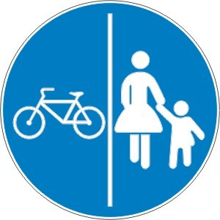

ZABRANA PROMETA ZA BICIKLE

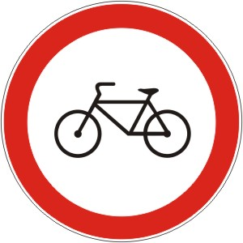 PJEŠAČKA I BICIKLISTIČKA STAZA

1. ČEMU SLUŽI ZVONCE NA BICIKLU?
2. ZA RAZNA UPOZORENJA
3. DA BISMO MOGLI POZDRAVLJATI PRIJATELJE NA ULICI
4. TEK TAKO, ZA ZABAVU
5. NADOPUNI IMENIMA DIJELOVA BICIKLA.

UPRAVLJAČ, SVJETLO, ________________, OKVIR, KOČNICE, PREDNJI KOTAČ,

______________, ________________, BLATOBRAN, PEDALE.

1. ŠTO JE ZAJEDNIČKO BICIKLISTIMA I MOTORISTIMA U CESTOVNOM PROMETU?
2. TO ŠTO IM KOSA MOŽE VIJORITI NA VJETRU
3. MORAJU KORISTITI ZAŠTITNU KACIGU
4. NE MORAJU VOZITI JEDAN IZA DRUGOGA KAO AUTOMOBILI
5. MOTORISTI I AUTOMOBILI PRILIKOM SKRETANJA MORAJU UKLJUČITI POKAZIVAČ SMJERA. KAKO TO ČINE BICIKLISTI?
6. POKAZUJU ISPRUŽENOM RUKOM SMJER SKRETANJA
7. VIČU DA IH SVI ČUJU: „JA TU SKREĆEEEEM!“
8. PODIGNU NOGU S PEDALE
9. BICIKL, RADI LAKŠEG UOČAVANJA U PROMETU MORA IMATI:
10. PSEĆE OKO
11. KONJSKO OKO
12. MAČJE OKO.